Ежемесячная школьная газета МБОУ «Россошинская CШ Городищенского района Волгоградской области» п.Степной № 9 ДЕКАБРЬ 2016г.
Издается с марта 2014г.

В 2017 году, согласно Восточному календарю, на смену амбициозной Огненной Обезьяне пришел знак, который обещает быть еще более успешным и запоминающимся. Это год Огненного Петуха. Каждого из нас ждет что-то особенное в этом периоде. Но больше всего воздастся людям, рожденным под звездой хозяина 2017 года, ведь целых 12 месяцев они будут находиться под покровительством прекрасной гордой птицы. Источник: http://god2017.com/

Новый год пришёл под знаком Петуха:
Значит жизнь будет красива и легка,
Значит будет ждать вас множество побед,
Значит сможете всех защитить от бед!

Пусть уверенность и сила будут с вами,
А как год прожить – решайте это сами!
Ведь во всём Петух поможет очень вам,
Даже бросит целый мир к вашим ногам!

http://t-loves.narod.ru/pozdravleniya-s-godom-petuha-2017.htm

«К`ЛАКС», ДЕКАБРЬ 2016 год стр.2

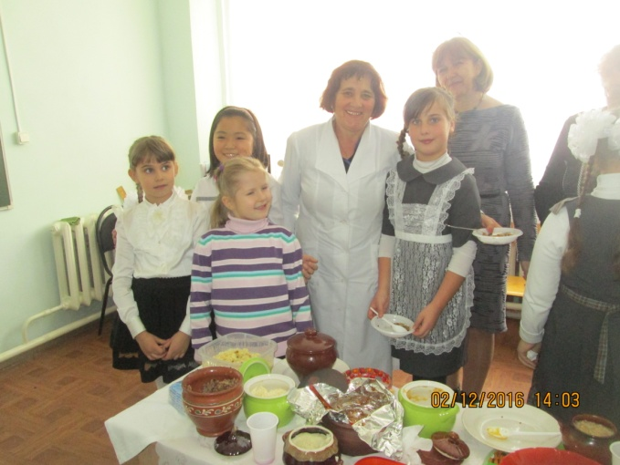
Ее величество каша
Тема питания детей всегда была актуальной: известно, что фундамент здоровья человека закладывается в детском возрасте, а, следовательно, здоровые интересы и привычки, ценностное отношение к здоровью целесообразно начать развивать именно в этот период. Поэтому в рамках проекта «Аппетит на пять с плюсом» мы разработали ряд мероприятий, направленных на пропаганду здорового питания. 2 декабря было проведено внеклассное мероприятие «Её величество каша», в котором приняли участие учащиеся 1а, 4а классов, их родители. В театрализованном представлении участвовали учащиеся 5а класса. Учащиеся с удовольствием попробовали различные виды каш, а мамы и бабушки поделились секретами их приготовления.
Н.П. Силичева
*******************
Памятная дата России
День неизвестного солдата — памятная дата в России, с 2014 года отмечаемая ежегодно 3 декабря в память о российских и советских воинах, погибших в боевых действиях на территории страны или за её пределами. В нашей школе прошло общешкольное мероприятие «Музей «Надежда» сохраняет имена» среди 5-11 классов, а среди учащихся начальных классов состоялась выставка плакато и рисунков, посвященная Дню неизвестного солдата.

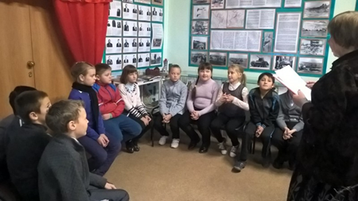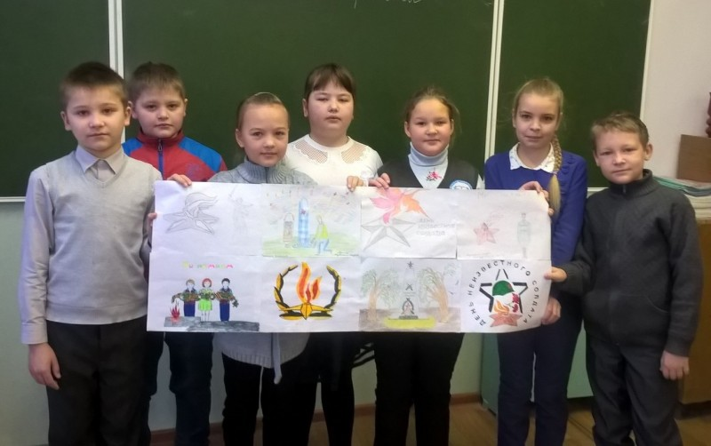

…Я в той Войне остался,
злою
в огне кинжальном, перекрестном
пробитый пулею шальною,
на обелисках –
невоскресным.

Мне бронь в Раю
и место свято,
но райской кущи не достоин,
пока
последнего Солдата
печальный прах не упокоен.
(http://www.realmusic.ru/songs/1133603
«К`ЛАКС», ДЕКАБРЬ 2016 год стр.3

Поиск. Находки. Открытия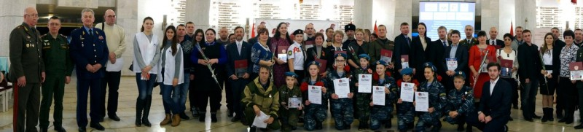

За участие во Всероссийском конкурсе творческих работ «Поиск. Находки. Открытия» в торжественной обстановке ребята из поисковой группы «Надежда» нашей школы получили сертификаты из рук председателя комитета молодежной политики Волгоградской области Е.В.Слесаренко. В числе награжденных — Шипилова Екатерина, Погожева Юлия, Никулина Алена, Коткова Екатерина, Лукина Мария и Протасова Алина. Руководитель группы Г.А.Орешкина признана «Лучшим руководителем поисковой организации», учитель Н.В.Штуккерт награждена знаком отличия «За отличие в поисковом движении 3-й степени».

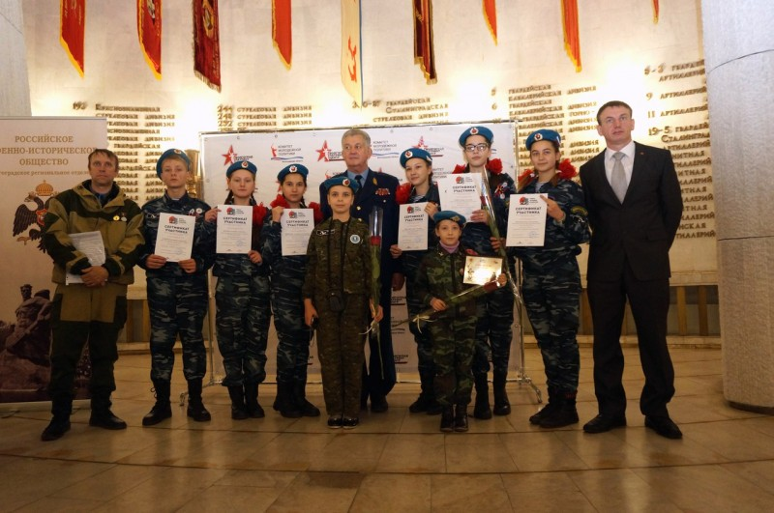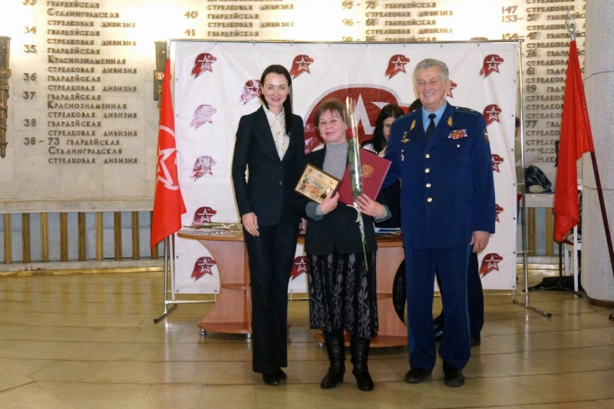
Автор статьи Н.В. Штуккерт
Здравствуй, праздник новогодний!
27 и 28 декабря 2016 г. в Россошинской школе состоялись новогодние представления. Ребята своими усилиями подготовили спектакли для малышей и для обучающихся старших классов.

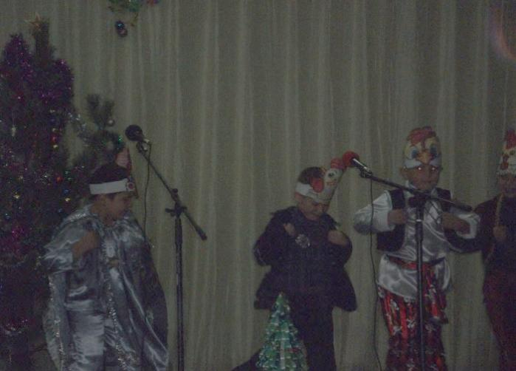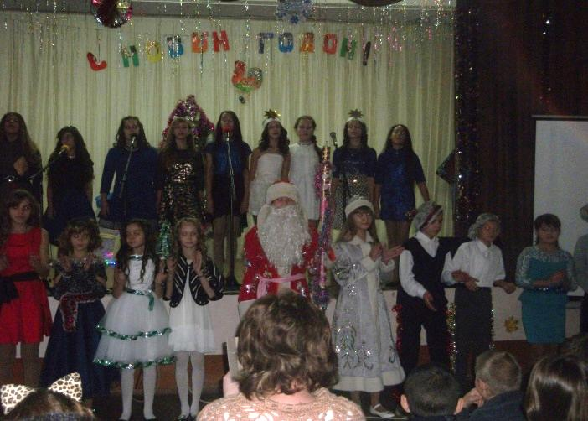

«К`ЛАКС», ДЕКАБРЬ 2016 год стр.4

Наши олимпиадники
Победитель по ОБЖ
Шипилова Екатерина
(8кл)
Руководитель
Евстафьева В.Н.
Призеры

Родольская Дарья  (10 кл)  Литература  рук.  Иванова О.Г. | Протасова Алина  (9 кл)  Русский язык  и литература  рук. Иванова О.Г.
Лукина Мария  (8 кл)  Технология  рук.  Лукина Е.В. | Терещенко Анастасия  (11 кл)  Русский язык  рук.  Иванова О.Г.
Над выпуском работали:  Тлеубаев К., Тлеубаева Н.А., Абозина О.П., Клубникина Е.М. | Адрес редакции: 403024,Волгоградская область, Городищенский район, п.Степной, ул.Центральная, 1 | E-mail:Rossoch.soch; stepnoy1@mail.ru  Сайт: stepnoy1.pro

